21 сентября 2022 года Указом Президента Российской Федерации была объявлена частичная мобилизация в стране, и с 23 сентября наши ребята, как и представители всех других районов республики и субъектов страны выполняют свой долг, защищают нашу Родину, проявляют настоящий патриотизм, героизм.
Сейчас в ходе проведения частичной мобилизации наши братья, сыновья надели военную форму и начали проходить подготовку в воинских частях, а кто-то уже защищает рубежи нашей Родины. Сегодня важно поддержать наших земляков - помочь им, и окружить заботой и вниманием их семьи и родителей. Наши воины должны видеть и ощущать нашу поддержку при выполнении задач специальной военной операции.
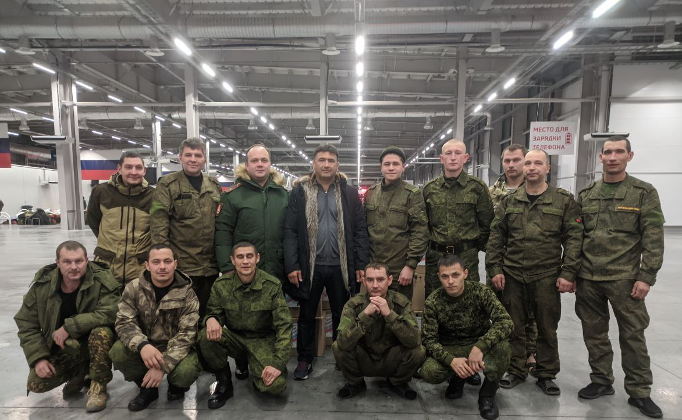
Работа в районе по поддержке мобилизованных и их семей организована, активно принимают участие все жители района, предприятия, общественные организации. В первые дни начала специальной военной операции жители района проявили свою активность и около 5 тонн гуманитарного груза ушло в рамках акции «Подарок воину». Помощь оказываем и жителям подшефного города Лисичанск, более 40 тонн гуманитарного груза отправлено было им.
Две поездки было организовано в Казань – в Казань Экспо и на танковый полигон, где ребята проходят военное слаживание. Под руководством Главы района Димитриева Сергея Димитриевича для них были подготовлены и доставлены коробки, тактические сумки с необходимыми принадлежностями, дополнительно закуплены и доставлены предметы, озвученные ребятами в ходе встречи. Представители малого бизнеса и работники культуры приняли участие в акции объявленной Общественным советом Республики Татарстан «Мамины пироги». Наш район отправил 200 пирогов, 200 пар шерстяных вязаных носков и 100 пар рукавиц.
Также активно работают общественные организации по сбору и доставке гуманитарного груза нашим участникам СВО, в частности общественная организация воинов-интернационалистов «Боевое братство» в четвертый раз поехали с гуманитарной помощью к ребятам, выполняющим свой долг на территории специальной военной операции. Местные производители оказывают большую помощь: Кукморский завод металлопосуды изготовил сотни печек и казанов для приготовления пищи, Кукморская швейная фабрика пошила спальные мешки и балаклавы, Кукморский валяльно-войлочный комбинат изготовил валяную обувь и спальные мешки.
На сегодняшний день все работники культуры заняты изготовлением маскировочных сеток для военной техники, швеи района шьют термобелье, вяжут носки, рукавицы.
Неравнодушное население несет продукты и предметы первой необходимости для отправки ребятам на передовую.
